A
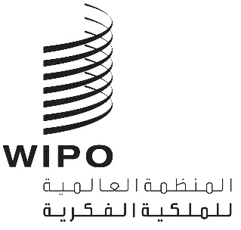
SCCR/39/1
الأصل: بالإنكليزية
التاريخ: 21 أكتوبر 2019

اللجنة الدائمة المعنية بحق المؤلف والحقوق المجاورة
الدورة التاسعة والثلاثون
جنيف، من 21 إلى 25 أكتوبر 2019
جدول الأعمال
اعتمدته اللجنة
- افتتاح الدورة
- اعتماد جدول أعمال الدورة التاسعة والثلاثين
- اعتماد منظمات غير حكومية جديدة
- اعتماد تقرير الدورة الثامنة والثلاثين للجنة الدائمة المعنية بحق المؤلف والحقوق المجاورة
- التقييدات والاستثناءات لفائدة المكتبات ودور المحفوظات
- التقييدات والاستثناءات لفائدة مؤسسات التعليم والبحث ولفائدة الأشخاص ذوي إعاقات أخرى
- حماية هيئات البث

- مسائل أخرى
- اقتراح لتحليل حق المؤلف المتعلق بالبيئة الرقمية
- اقتراح من السنغال والكونغو لإدراج حق التتبع في جدول أعمال العمل المقبل للجنة الدائمة المعنية بحق المؤلف والحقوق المجاورة التابعة للمنظمة العالمية للملكية الفكرية
- اقتراح مقدم من الاتحاد الروسي بشأن تعزيز حماية حقوق مخرجي المسرح على الصعيد الدولي
- اختتام الدورة
[نهاية الوثيقة]

